Criar os Token

Fazer o login com o subutilizador
2 – cliclar em continuar para ativar
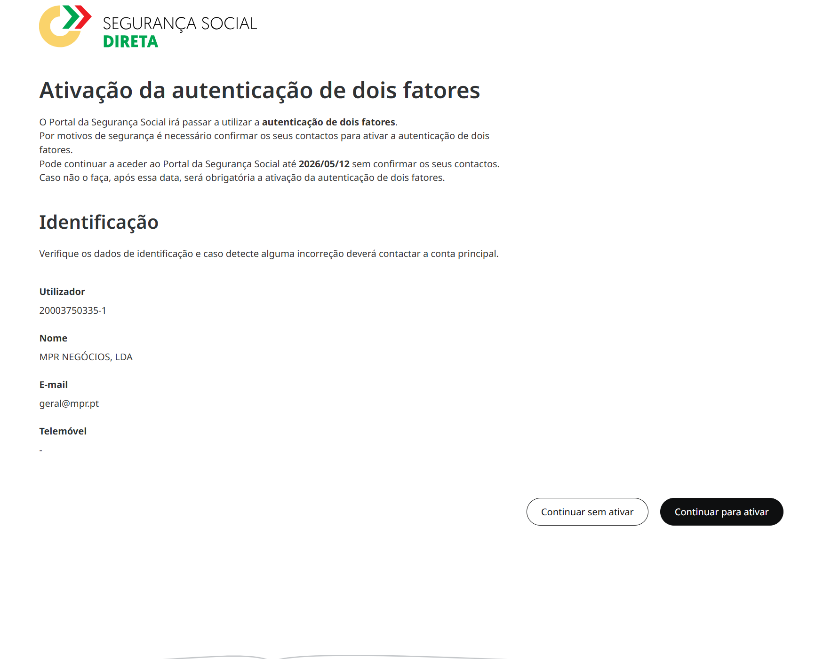
3 – Or buscar o código ao email
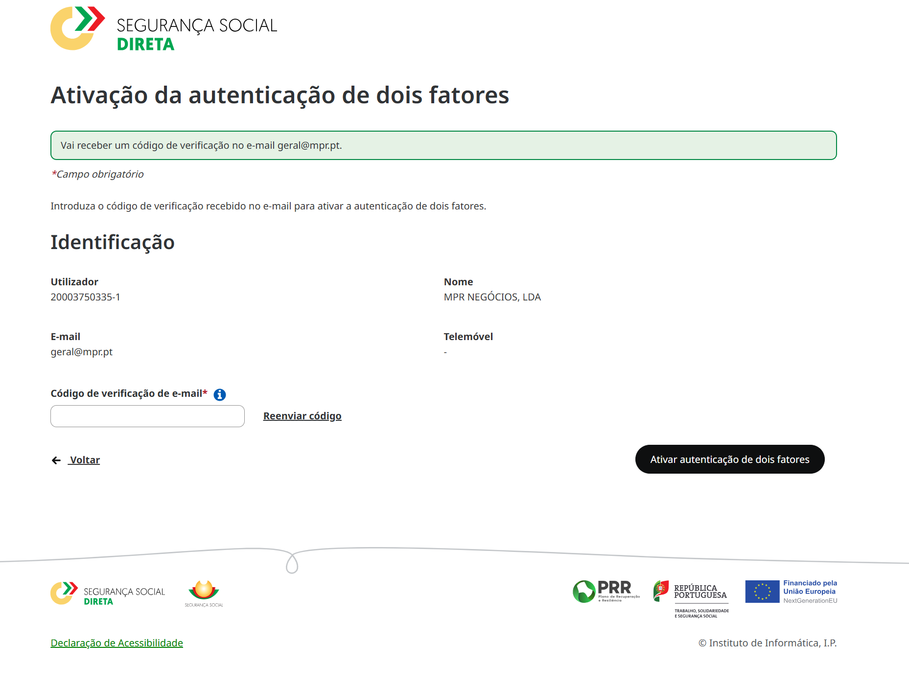
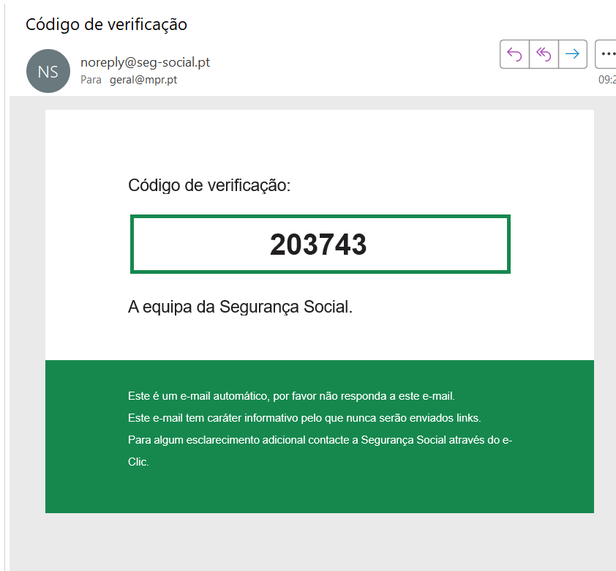
4 – Colocar o código e fazer activar autenticação de dois fatores
5 – Clicar em ir para a área de gestão de autenticação
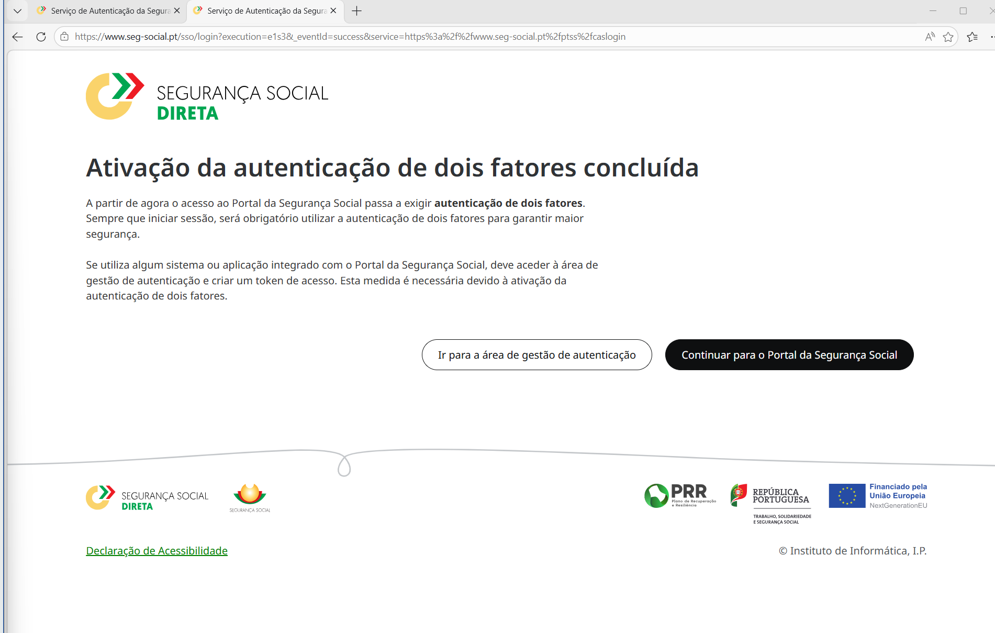

7 – Clicar criar token de aceso
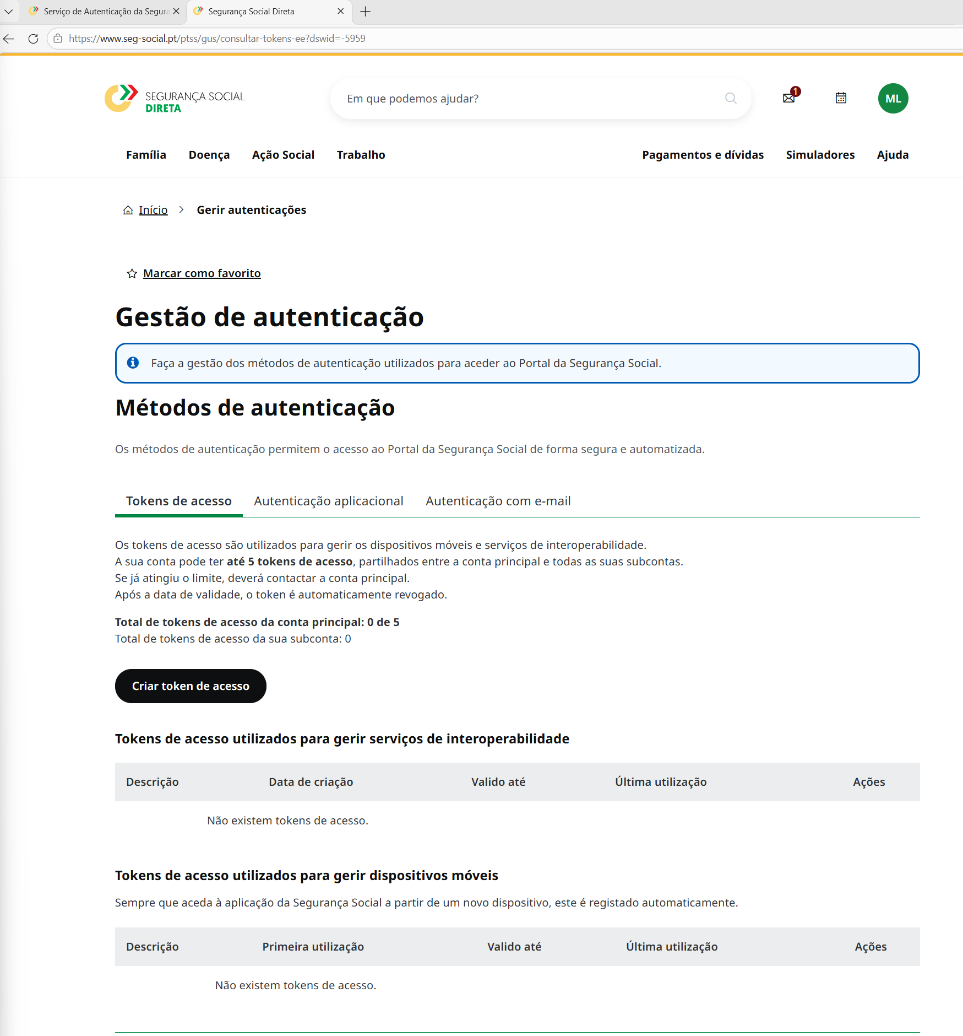

8 – dar uma descrição “contabilidade”, e clicar em criar token
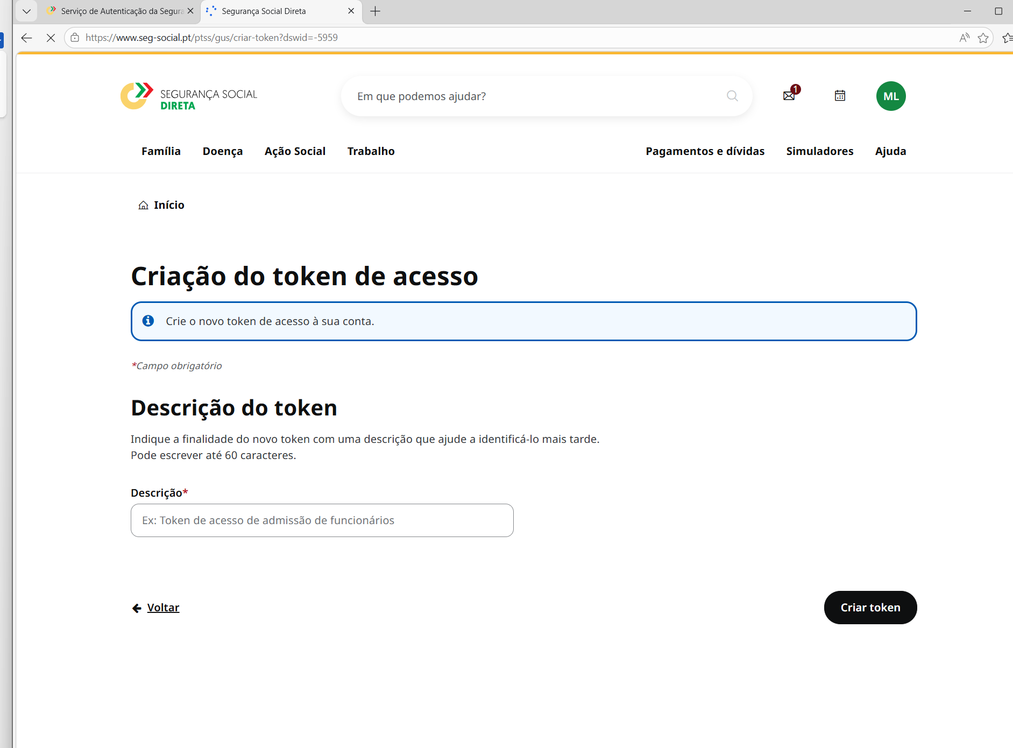

9 – clicar em copiar token e colocar no programa e depois clicar em voltar para a área de gestão de autenticação
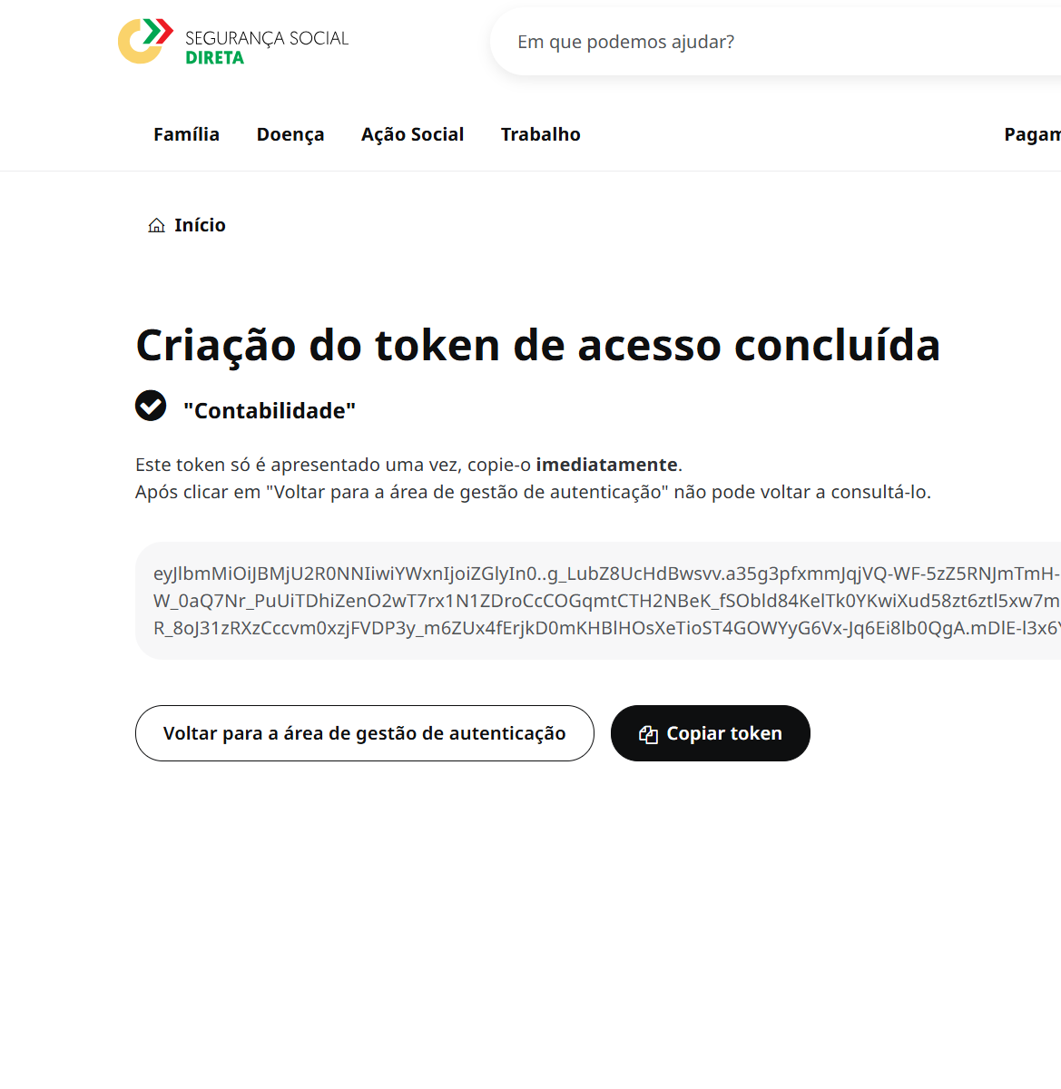
10 – Aqui podes ver a data de validade, mas será sempre 1 ano. Depois clicar e Autenticação aplicacional
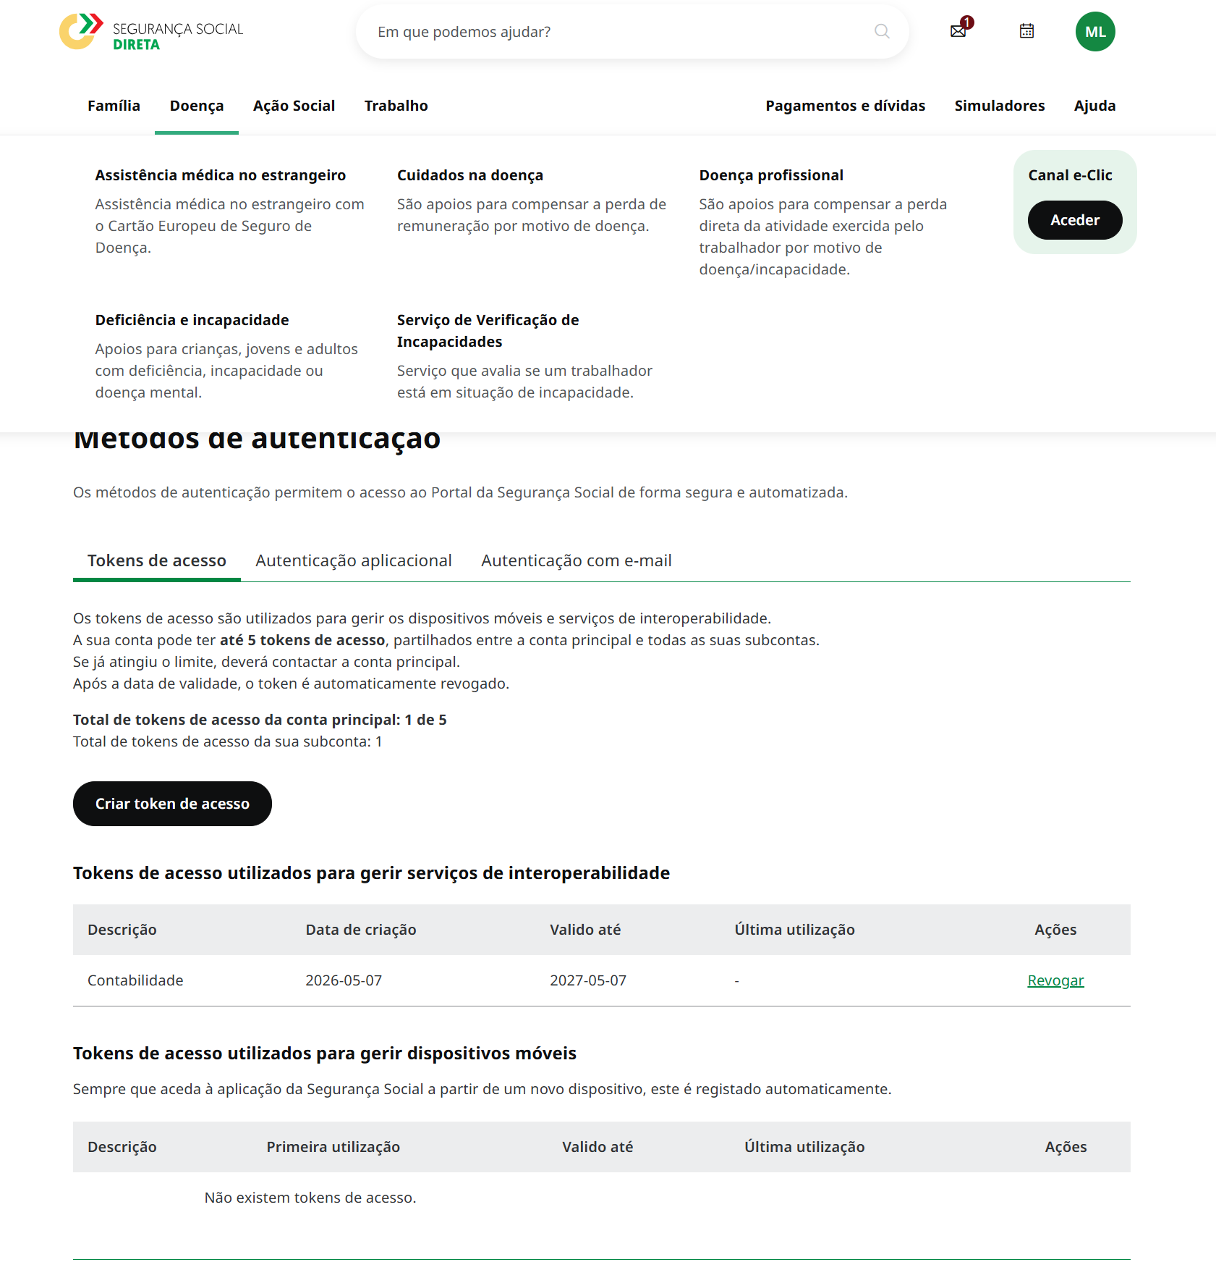
11 – Aqui clicar em Criar autenticação aplicacional
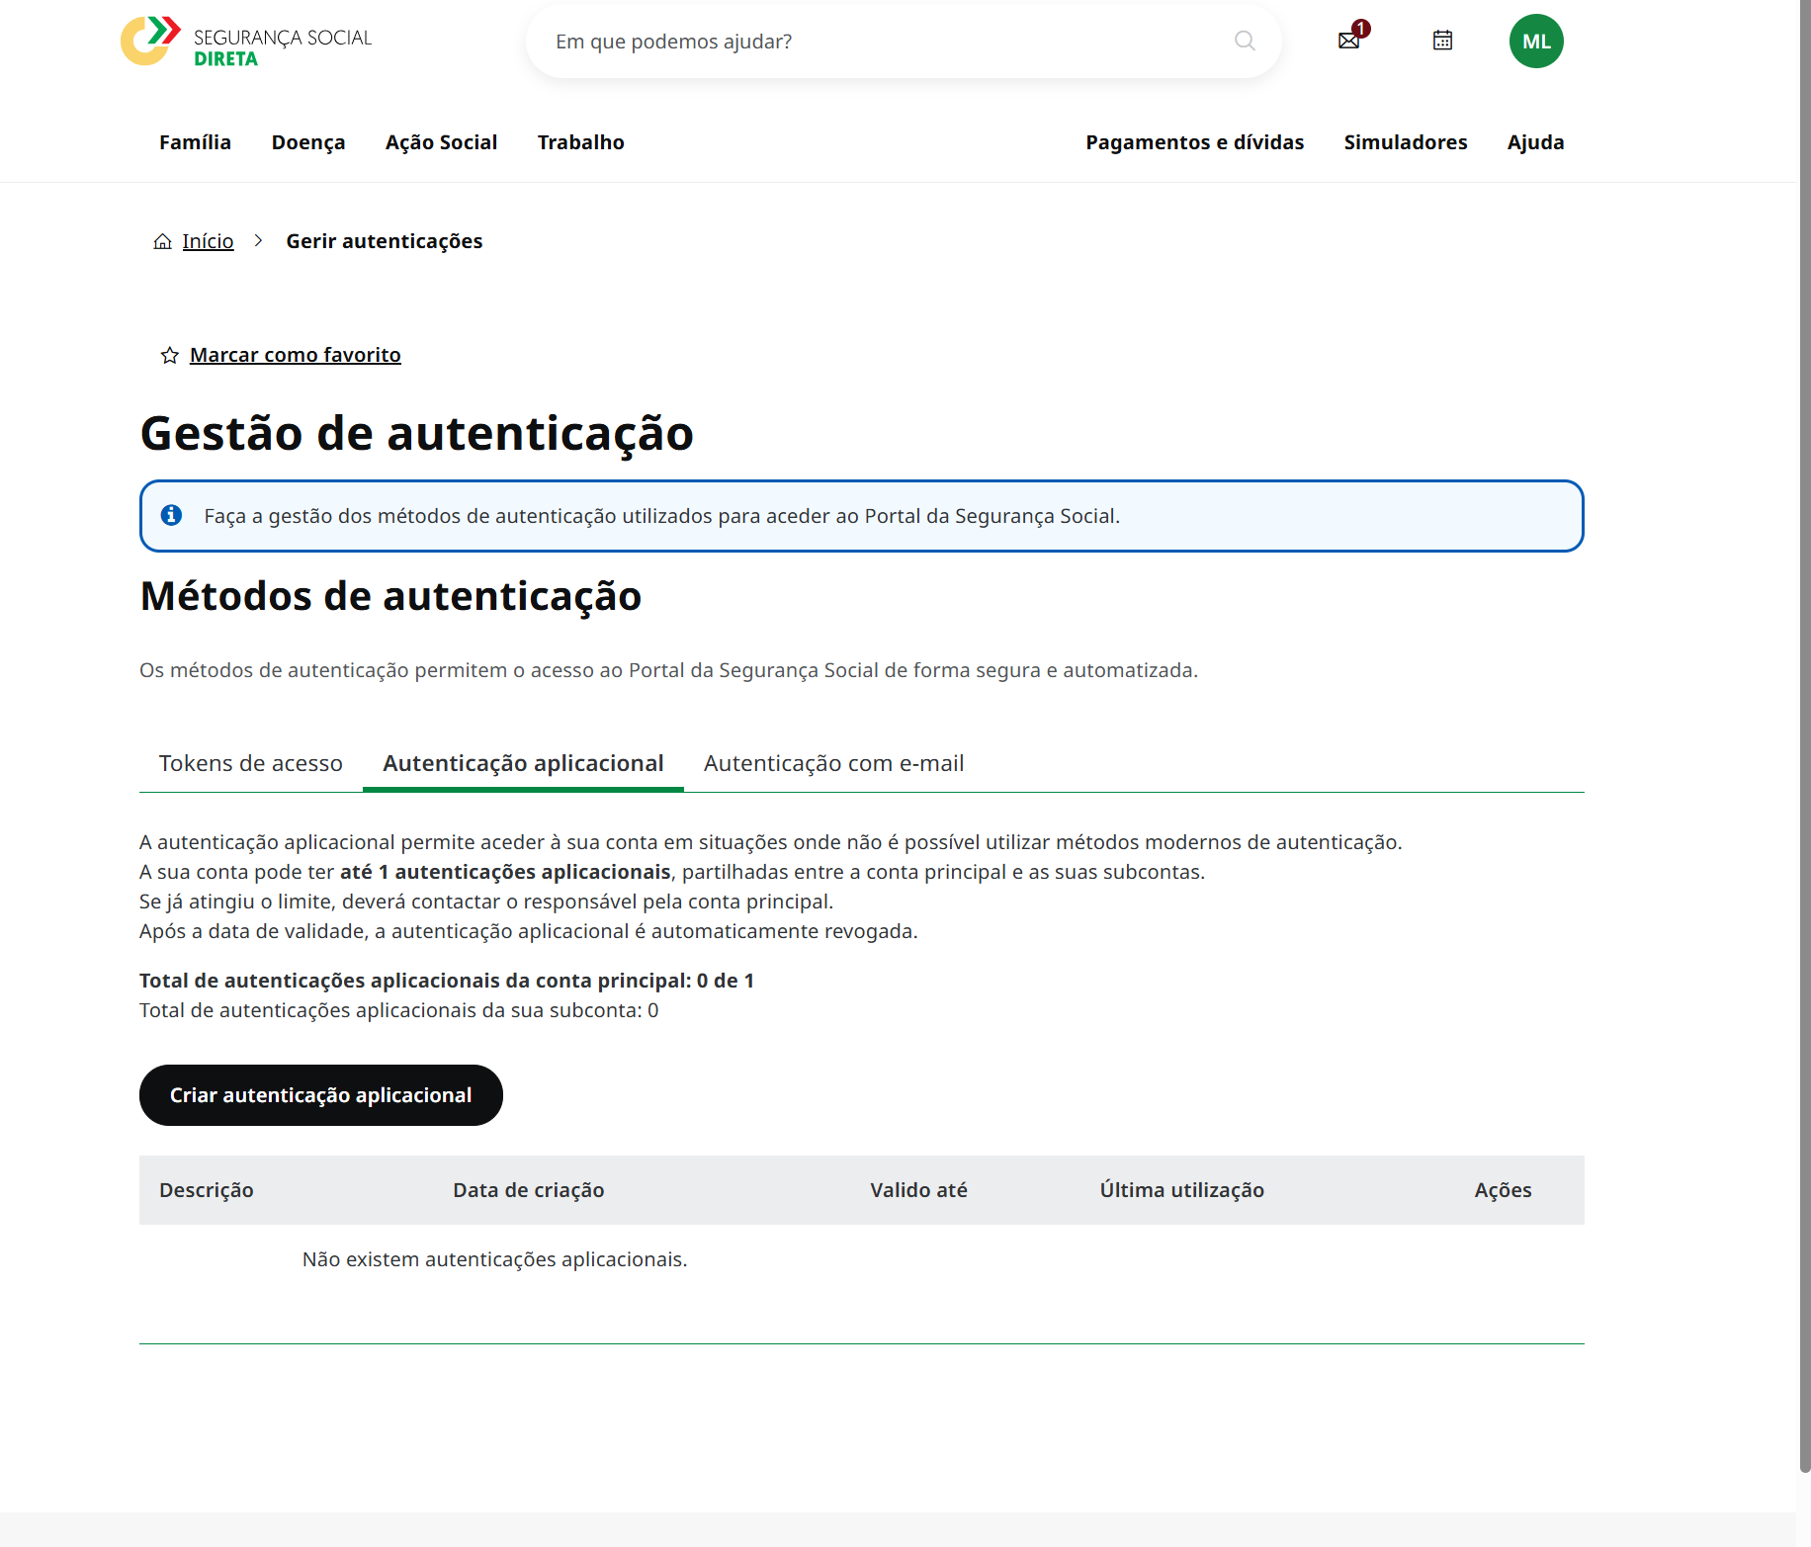
12 – dar uma descrição “Contabilidade”, e clicar em criar autenticação
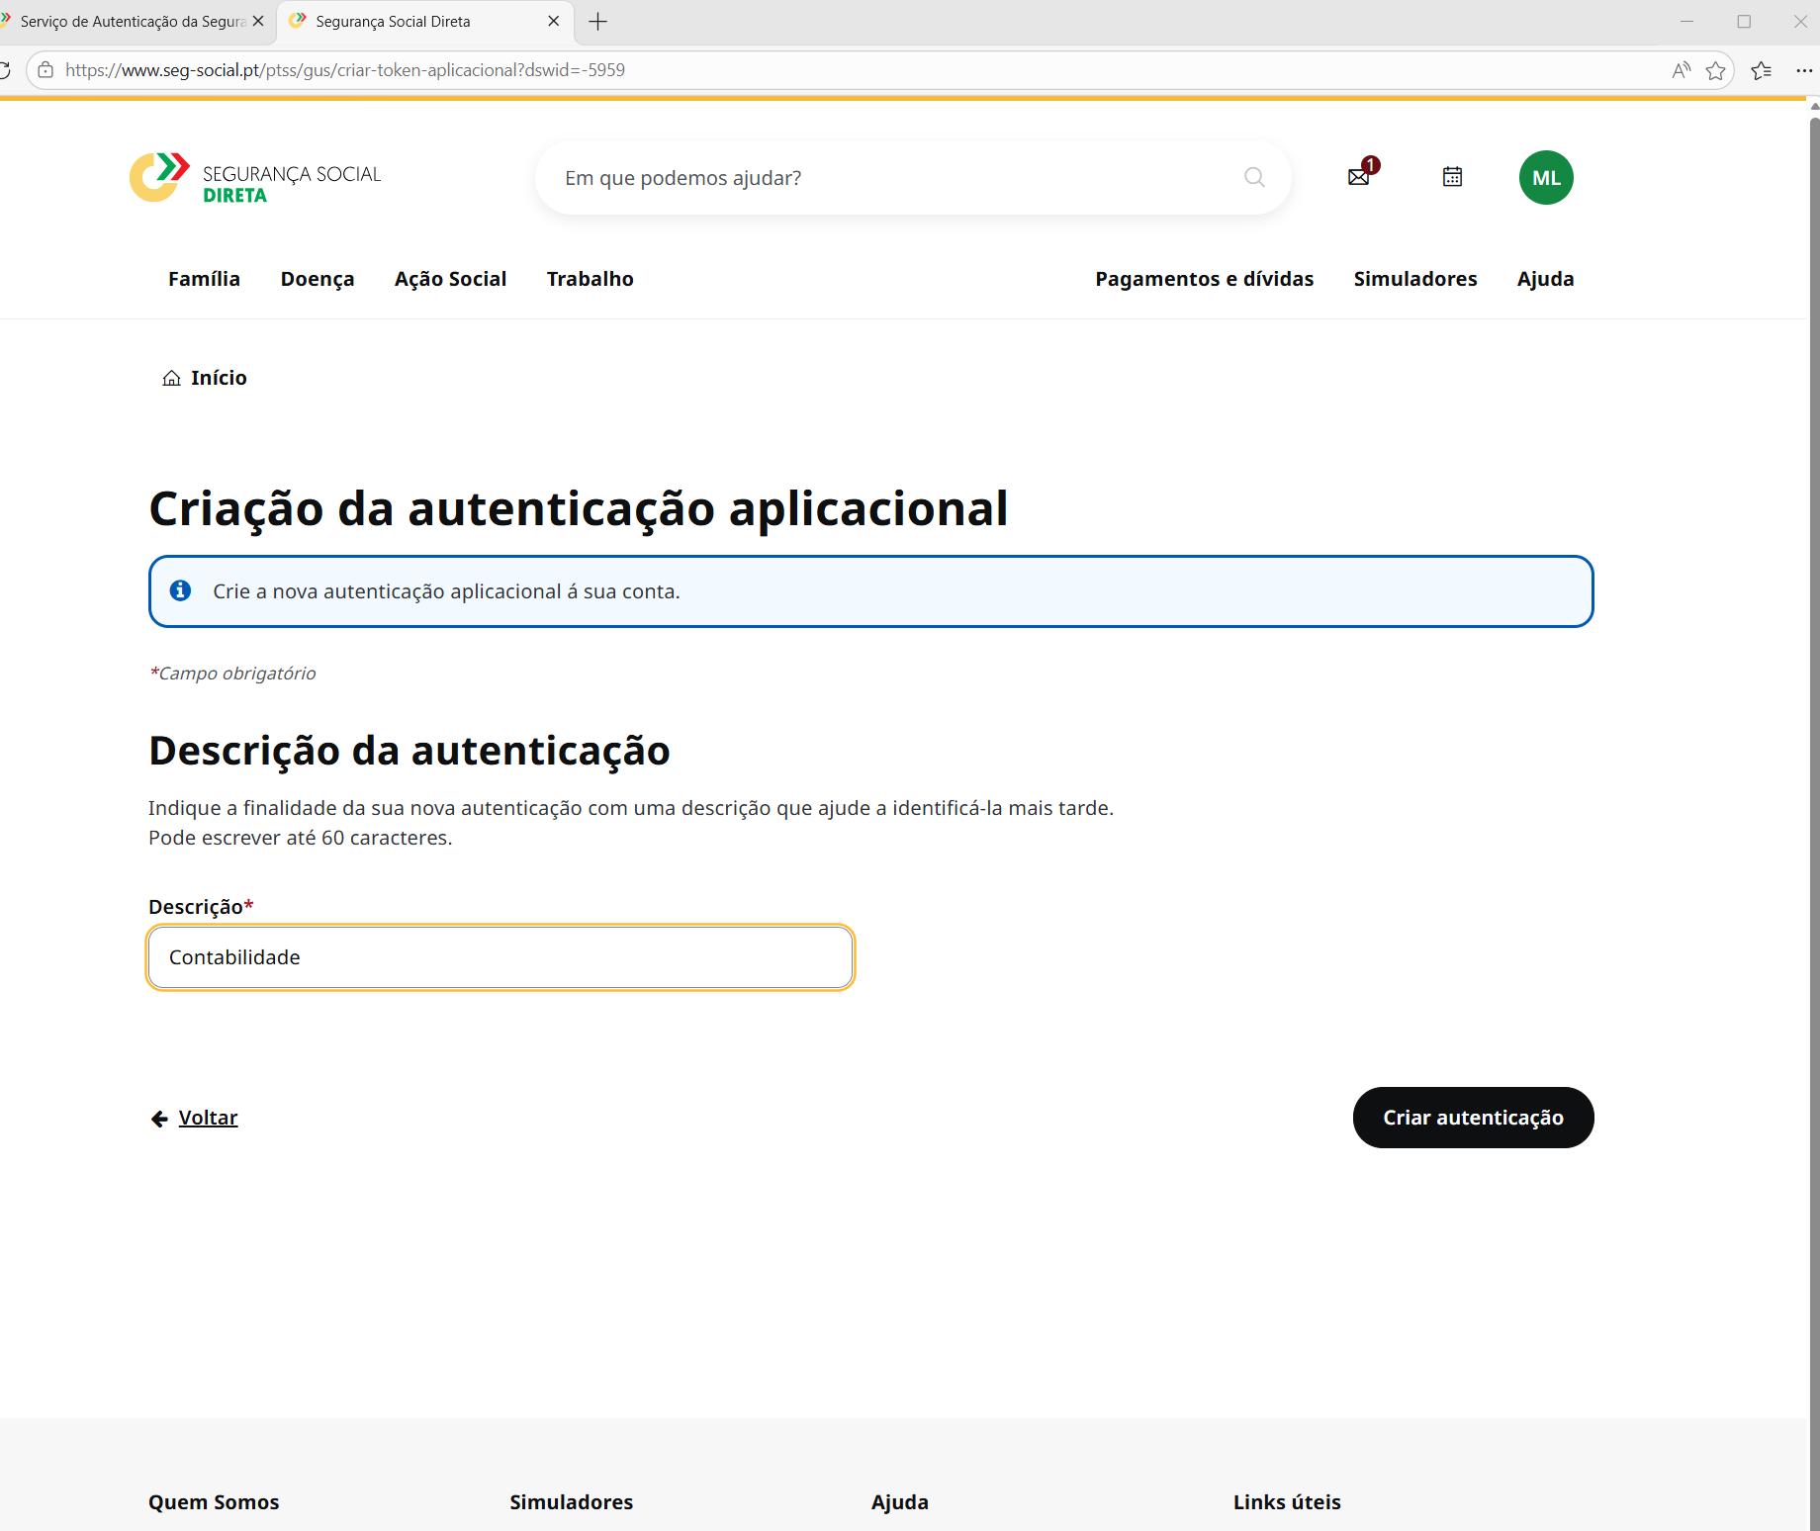

13 Clicar em copiar autenticação e colar no programa. Clicar em voltrar para a área de gestão de autenticação
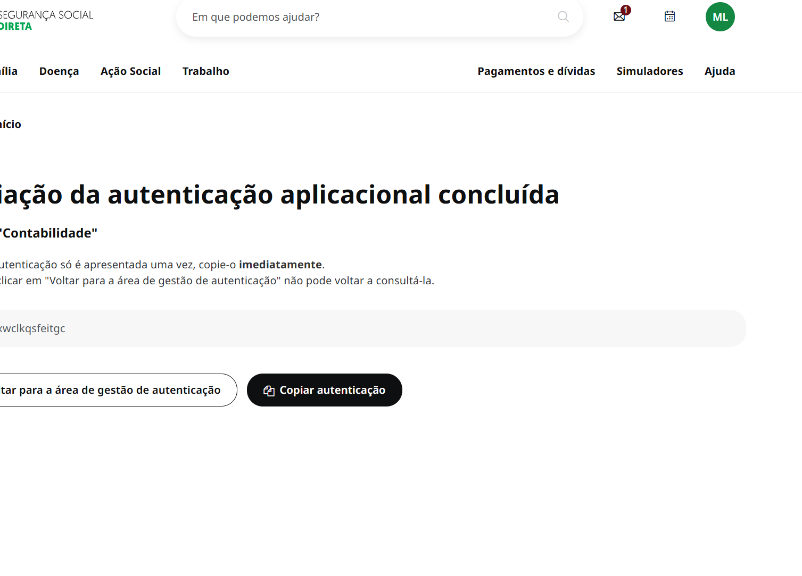

14 – Aqui podes ver a data , mas por norma é valida por seis meses

